<이세계 물고기> 기획 정리 문서

최초 작성일: 2025. 10. 05
수정일: 2025. 10. 15
작성자: 박수빈
검토: 박아현

목차
- 게임 개요
- 핵심 루프
- 낚시 시스템
- 배틀 시스템
- 기타 시스템
- 성장 구조
- 용어 정리
- 레퍼런스

이 기획서는 초기 단계에 작성되었습니다. 향후 개발 내용을 정식 내용으로 합니다.

게임 개요
  - 장르
시뮬레이션, 낚시, 덱 빌딩, 턴제 배틀
  - 플랫폼
PC
  - 타겟층
20대 중후반~30대, 전략적 수집과 배틀을 선호하는 유저
  - 플레이 모드
싱글
  - 요약
물고기를 수집 및 강화해 덱을 구성하고 특이한 물고기로 턴제 배틀을 벌이는 낚시와 배틀이 결합된 게임입니다.

핵심 루프
  - 낚시: 지역별 어종 획득(낚싯대, 그물, 통발)
  - 덱 편성: 인벤토리에서 5마리 선택 (손패에는 최대 10마리)
  - 배틀: 행동력(Action Point, AP) 기반의 턴제 전투, 상대 어종 3마리 격파 시 승리합니다.
  - 보상: 상대의 물고기, 낚시 코인, 낚시대의 레벨업이 이루어집니다.
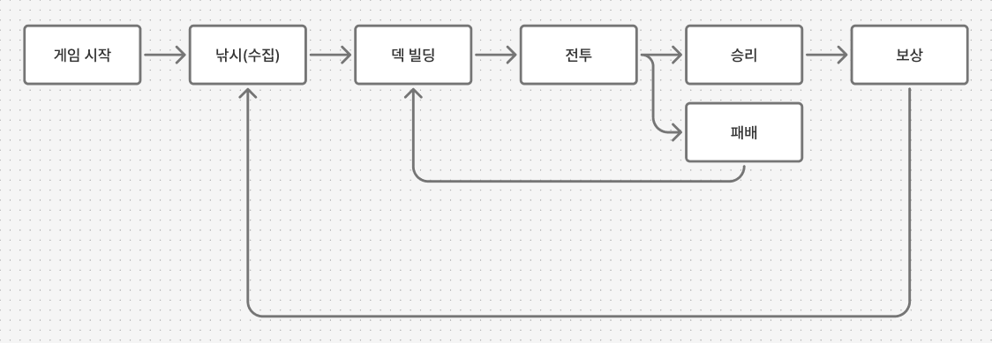
  - 진행: 전설의 물고기 수집, 시계 물고기 강화, 상위 지역 개방 등 정해진 순서가 없어 플레이어의 자유도가 높습니다.

낚시 시스템

낚싯대
    - 낚시 바(피싱 바) 위에 랜덤으로 피싱(fishing) 포인트가 생성됩니다.
    - 좌우로 움직이는 피칭을 타이밍 맞게 포인트에 맞추면 성공합니다.
    - 성공 시 물고기를 얻습니다. 이때, 신규 어종이면 도감에 등록되고 이미 보유 중이라면 수량이 증가합니다.
    - 실패 시에는 물고기를 얻지 못합니다.
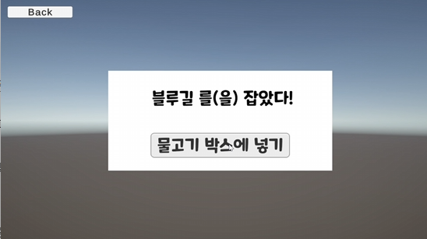
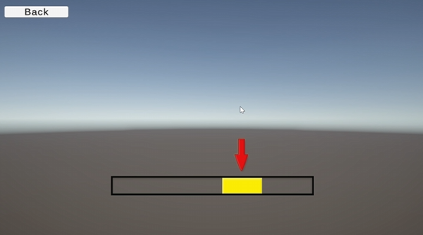
    - 물고기가 희귀종일수록 포인트 폭이 좁고 피칭 속도가 빠릅니다.

그물
    - 지역 내 어종 10마리를 랜덤으로 포획할 수 있습니다.
    - 스페이스 바 연타로 그물 포인트를 채웁니다. 포인트가 높을수록 희귀한 물고기가 잡힐 확률이 올라갑니다.

통발
    - 설치 즉시 타이머가 작동하여 30초간 자동으로 포획됩니다.
    - 통발 종료 시 15마리의 물고기를 획득합니다.
    - 설치 후 15초의 쿨타임이 발생합니다.
    - 통발 종료 시 진행 중인 조작이 끝난 후 결과창이 표시됩니다.

지역 및 낚싯대, 기타
    - 지역
      - 호수
      - 강
      - 바다
      - 심해
    - 동일 어종은 수량이 스택이 쌓이는 방식으로 처리됩니다.
    - 인벤토리에 수집할 수 있는 수가 초과하면 방생 선택 팝업이 생성됩니다. (최대 30마리)

배틀 시스템

기본 규칙
    - 1:1 형식의 턴제입니다.
    - 행동력(AP)는 시작 시 3 포인트, 매 턴마다 1포인트가 증가하고 최대 5포인트를 가질 수 있습니다. 단, 일부 물고기의 효과에 따라 최대치가 증가할 수 있습니다.
    - 공격 후 턴이 종료되고 AP가 부족할 때에는 수동으로 턴을 종료할 수 있습니다.
    - 5마리를 인벤토리에서 부여받고, 손패에는 최대 10마리를 들 수 있습니다.
    - 상대 어종 3마리를 격파할 시 승리합니다.
    - 전투 중 물고기가 죽으면 인벤토리에서 삭제됩니다.
    - 배틀은 토너먼트 형식입니다. 배틀에서 패배 시 즉시 탈락됩니다.

턴 진행 순서
    - 플레이어가 선공합니다.
    - 매 턴 시작 시 AP를 1포인트 얻습니다.
    - 손패의 물고기를 선택하고 행동합니다.
    - 공격 후 턴은 즉시 종료되고 방어와 서포팅은 연속적으로 사용 가능합니다.
    - 자신의 턴이 종료되면 상대 턴으로 전환됩니다.

보상
    - 상대 어종, 낚시 코인, 낚싯대 레벨 경험치를 얻을 수 있습니다.

기타 시스템

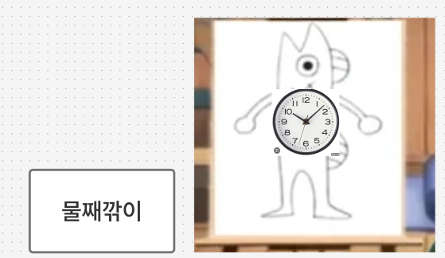
시계 물고기 (재도전 기능)
    - 기본 규칙
      - 배틀에서 패배했을 때 재도전 기능을 활성화 시킵니다.
      - 재도전 시 시계 물고기의 HP를 1개 소모합니다.
      - 초기 HP는 1 입니다.
      - 시간의 흐름에 따라 1개씩 자동으로 회복합니다. (30초에 1개)
    - 강화
      - 인벤토리에 있는 어종 3마리를 소모합니다.
      - 최대 HP가 1 증가하고 완충됩니다.
      - 시계 물고기는 최대 레벨 5까지 강화 가능합니다. (HP 5)
    - 재도전 플로우
      - 패배 시 재도전 팝업 표시
      - 시계 물고기 HP 소모 확인
      - 동일 상대 즉시 재개
      - HP 부족 시 재도전 불가

지역 이동
    - 낚시
      - 맵에서 지역을 골라 이동할 수 있습니다.
    - 배틀
      - <바다> 지역에서 대회장을 선택해 이동합니다.
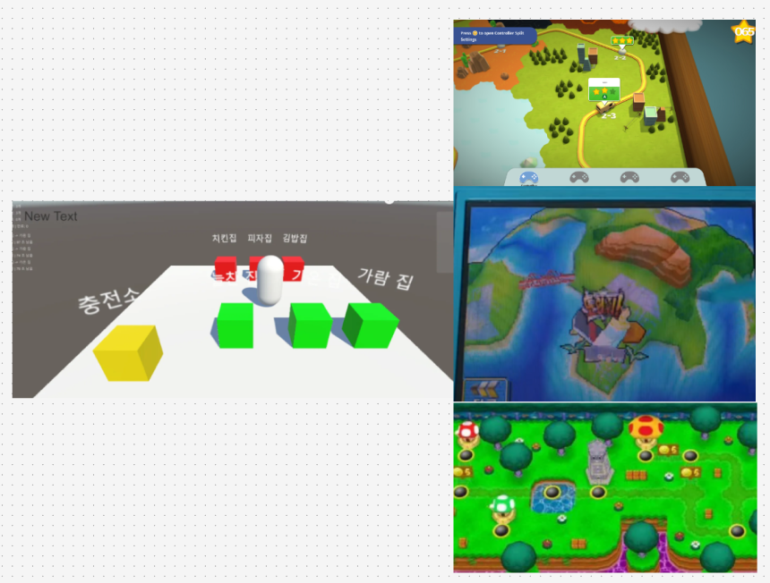
      - <바다> 지역에서는 1) 바다로 나가 낚시하기, 2) 대회장으로 가기 선택지가 나타납니다.

물고기 종류
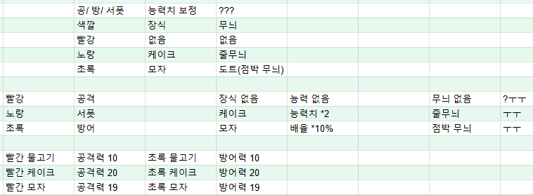
  - 리스트업 페이지 내 물고기 시트 참조
  - 물고기의 색깔, 장식, 무늬에 따라 물고기를 조합하여 설계했습니다.

성장 구조
  - 시계 물고기 강화
  - 지역 물고기 해금

용어 정리
  - AP: 행동력
  - 도감: 어종 정보 기록
  - 시계 물고기: 재도전 가능한 시스템

레퍼런스

낚시
    - 웹 피싱
    - 동물의 숲 시리즈
    - 마리오 시리즈
    - 빨리 마시기 게임- 연타 게임

배틀
    - 포켓몬 카드 게임

